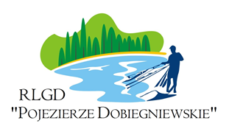

Rybacka Lokalna Grupa Działania
„Pojezierze Dobiegniewskie”
ul. Mickiewicza 7, 66-520 Dobiegniew
tel. 95 762 99 27 e-mail: biuro@pojezierzedobiegniewskie.org

ANKIETA
MONITORUJĄCA EFEKTYWNOŚĆ ŚWIADCZONEGO DORADZTWA

- Proszę ocenić poziom Pani/Pana zadowolenia/niezadowolenia w skali od 1 do 5.
Kryterium | Ocena
Kryterium | 1 | 2 | 3 | 4 | 5
Kryterium | Bardzo niska | Niska | Średnia | Wysoka | Bardzo wysoka
Uprzejmość obsługi wnioskodawcy/beneficjenta
Kompetencje personelu, jego wiedza i kwalifikacje
Czas oczekiwania i czas trwania procesów związanych ze świadczeniem doradztwa
Udzielanie wyczerpujących odpowiedzi na zadawane pytania
Pomoc w doborze właściwego rozwiązania
Kompleksowość i dostępność usługi: godziny otwarcia biura, dostęp telefoniczny, strona internetowa

- Proszę ocenić w skali 5-stopniowej ogólną satysfakcję z obsługi wnioskodawcy/beneficjenta w RLGD „Pojezierze Dobiegniewskie”.

1 | 2 | 3 | 4 | 5
Bardzo niska | Niska | Średnia | Wysoka | Bardzo wysoka

- Metryczka:

- Płeć  - kobieta  - mężczyzna | - Wiek  - do 27  - 27-40  - 41-60  - powyżej 60

